Тема уроку: Складання та виконання алгоритмів у визначеному навчальному середовищі виконання алгоритму.

Мета уроку: систематизувати знання із складання та виконання алгоритмів з використанням матеріалу навчальних предметів, розвивати спостережливість, інтелектуальні здібності, виховувати інформаційну культуру.

Тип уроку: узагальнення та систематизації знань
Хід уроку

Досліджуємо

Обговорюємо
Працюємо в парах

Діємо

Повторюємо
Оцінюємо свої знання та вміння
Рубрика "Досліджуємо"
Алгоритми, які правлять світом.
Навряд чи хтось сьогодні стане недооцінювати значення алгоритмів в нашому повсякденному житті. Алгоритми оточують нас з усіх боків, вони знаходять нас і в побуті і на роботі, і в навчанні. Однак деякі з них відіграють більш важливу роль, ніж інші: ось лише декілька алгоритмів, які сьогодні фактично правлять світом.
1. Пошук Google
Безперечний лідер хіт-параду — «великий і жахливий» пошуковик Google, що індексує все на світі. Здавалося б, ще зовсім недавно кілька великих пошукових систем билися за місце на ринку. Але Google зі своїм інноваційним алгоритмом оцінки значимості веб-сторінки PageRank виявився найбільш ефективним і точним пошукачем і зайняв домінуючу позицію. На Google доводиться, за різними оцінками, трохи менше 80% пошукових запитів у світі, і він залишає далеко позаду всі інші міжнародні пошукові системи, включаючи Yahoo, Baidu, Live і російський «Яндекс». Для більшості користувачів інтернету сьогодні саме Google виступає в ролі воріт у Всесвітню мережу.
2. Стрічка новин Facebook
Можливо, ви здивуєтеся, але стрічка новин Facebook стала одним з головних місць в інтернеті, де люди з найрізноманітніших країн готові просиджувати годинами. Ви можете свідомо вибрати таке налаштування, щоб переглядати всі повідомлення від усіх ваших друзів в хронологічному порядку. У всіх же інших випадках ваша стрічка буде формуватися за власними алгоритмами Facebook, і ви побачите в ній тільки те, що за цими розрахунками вважатиметься найнеобхіднішим.
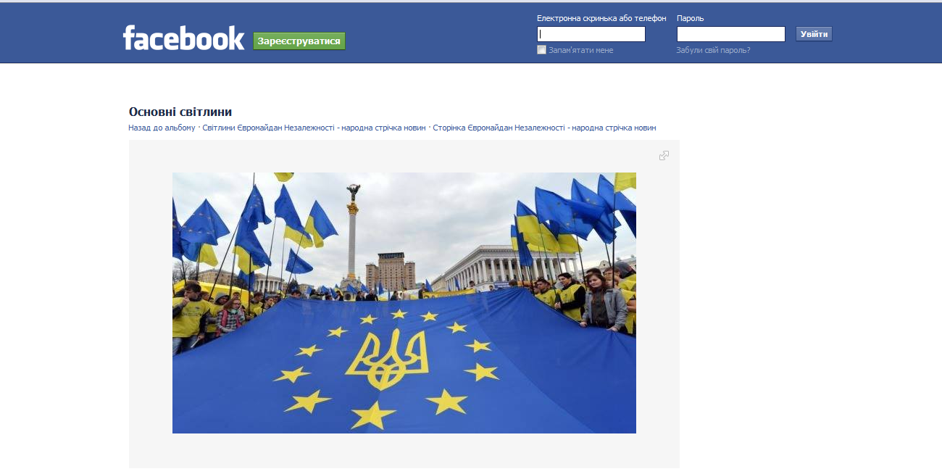
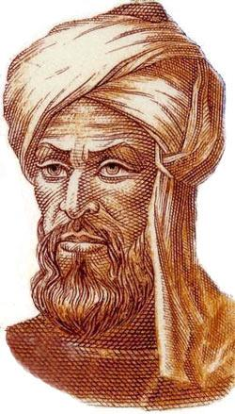
І все це відбувається завдяки видатному вчену середньовічного Сходу Мухаммеду ібн Муси аль-Хорезмі (783 — 850), який в своїх наукових працях з математики сформулював у загальному вигляді правила виконання чотирьох основних арифметичних дій: додавання, віднімання, множення і ділення. Європейські вчені ознайомились з його працями завдяки їхнім перекладам на латину. При перекладі ім’я автора було подано як Algorithmus. Звідси й пішло слово алгоритм. А розроблені ним правила виконання арифметичних дій вважають першими алгоритмами.

Рубрика "Обговорюємо"
Під час вивчення розділу ми познайомилися із термінами:
план, інструкція, команда, виконавець, система команд виконавця, алгоритм, середовище виконання алгоритму.
Давайте спробуємо ще раз пригадати.
Гра "Снігова куля"
Діти діляться на підгрупи по четверо.
Перший учень називає термін.
Другий учень будує стверджувальне речення.
Третій формулює питання.
Четвертий дає відповідь.
Наприклад:
1 - Команда
2- Команда - це повідомлення, яке спонукає до виконання певної дії.
3 - Хто або що може бути виконавцем команд?
4 - Людина, машина або тварина.

1 - Програма
2 - алгоритм, призначений для виконання за допомогою комп'ютера.
3 - Назви приклад комп'ютерного середовища виконання алгоритму.
4 - Скретч

1 - Алгоритм
2 - Скінчена послідовність команд, розв'язання яких приводить до поставленої задачі
3 - У якій формі можна подати алгоритм?
4 - Словесно та графічно
Рубрика "Працюємо у парах"
Вправа "Керування роботом-художником"
Скласти інструкцію, за якою робот може намалювати подані зображення. Робот рухається по клітинках і виконує команди "Малюй", "Вгору n", Вниз n", "Вправо n", Вліво n" де n - це кількість клітинок.

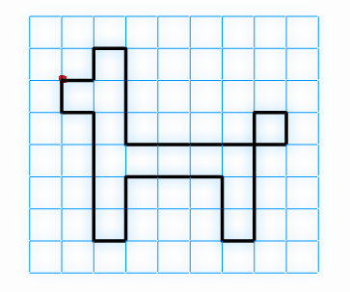
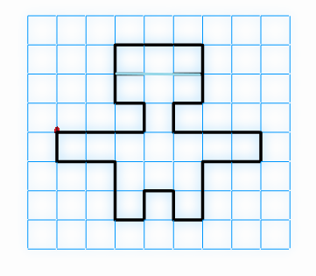
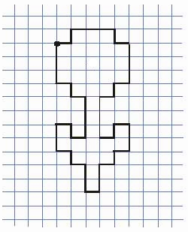
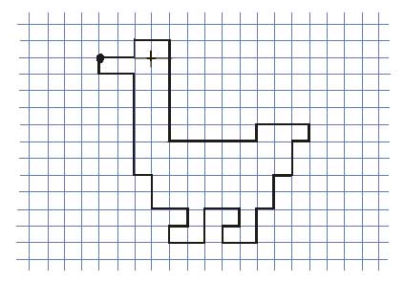
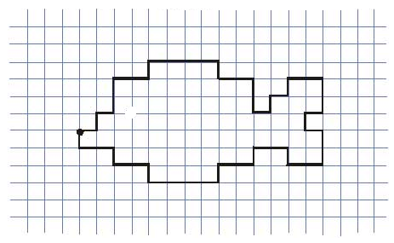

Рубрика "Діємо"
Використання сервісу LearningApps для повторення структури вікна програми Скретч.
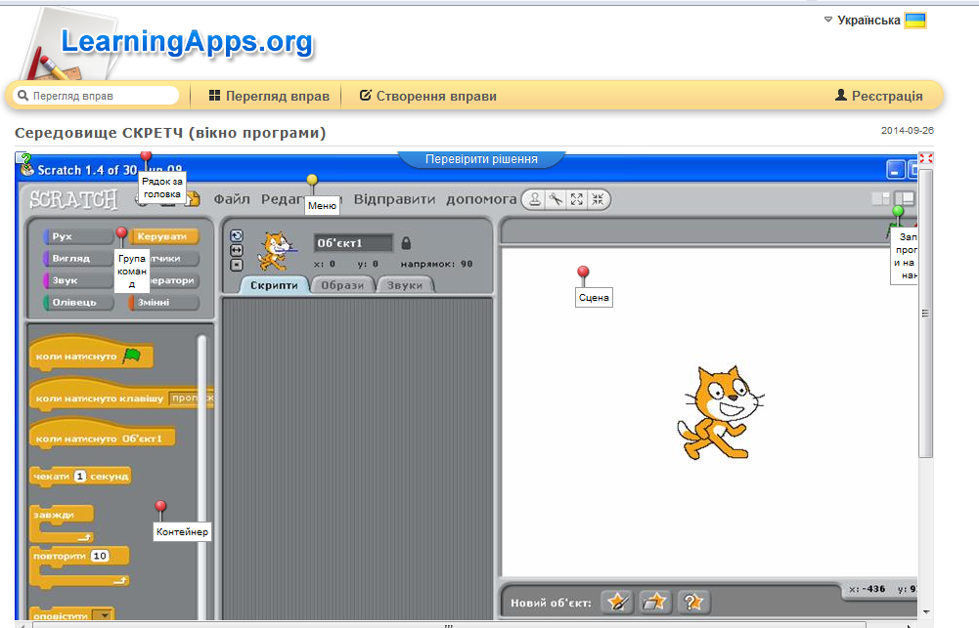

Інструктаж з ТБ
Вправа "Робота з картинками"
Безпечна відстань від екрану до очей не повинна бути меншою 50 см
У кабінеті не можна штовхатись та бігати
Не можна вмикати комп'ютер без дозволу вчителя

Не можна самостійно усувати несправності
Не можна вживати їжу за комп'ютерним столом
Не можна торкатись екрану, слід користуватися указкою
Не можна працювати із несправною технікою
Слід виконувати вправи для очей
Не можна користуватися мобільним телефоном
Не можна класти речі на клавіатуру
Виконання практичної роботи
Проект 1 Алгоритм побудови трикутника.
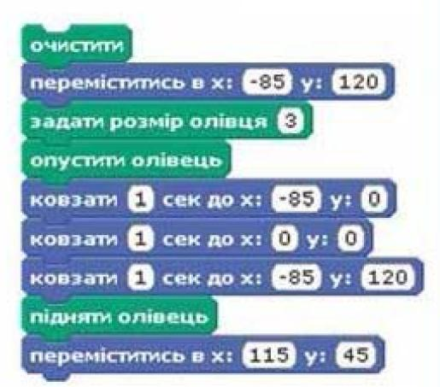
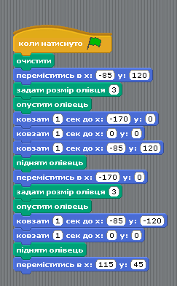
Петрик та Ганнуся склали алгоритм побудови прямокутного трикутника. Спробуй побудувати рівнобедрений трикутник та віддзеркалений до нього.
1. Відкрий проект "Трикутник" з папки Урок на Робочому столі.
2. Прибери зайві команди та доповни новими для побудови рівнобедреного трикутника на місці попереднього і віддзеркаленого до нього.
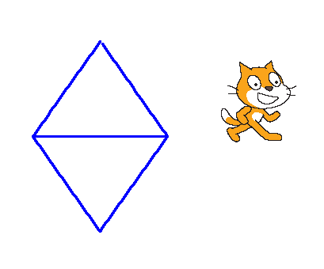
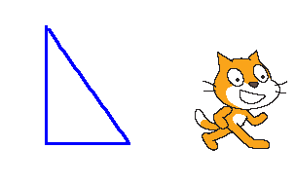

Проект 2 Лабіринт
Склади проект за пропонованим сюжетом: виконавець рухається по лінії лабіринту за вказівником миші зі школи додому.
1. Створити новий проект. Задати виконавця та інші зображення на свій смак.
2. Намалювати засобами вбудованого графічного редактора на сцені лабіринт.
3. Скласти програму переміщення виконавця за вказівником миші.

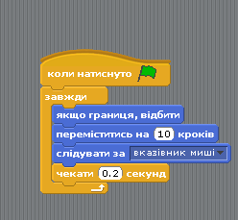
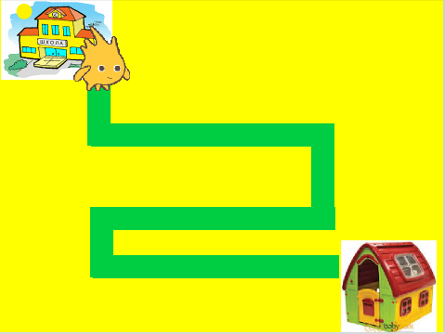

Рубрика "Повторюємо"

Використання сервісу LearningApps
Вправа "Алгоритми та виконавці"
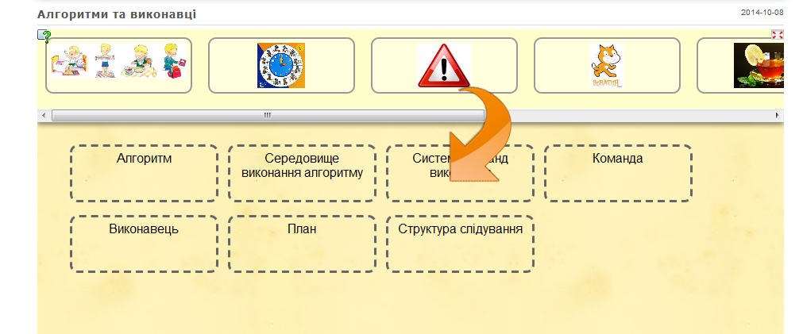

Рубрика "Оцінюємо свої знання та вміння"

